Мастер – класс с педагогами на тему:

 «Экспериментирование как средство развития познавательной активности  дошкольников»

Эксперимент — это научно поставленный опыт или наблюдение исследуемого явления в учитываемых условиях, которые позволяют следить за ходом явления и воспроизводить его многократно при повторении этих условий.

**Цель:** создать условия для повышения профессионального мастерства педагогов- участников мастер- класса в процессе педагогического общения.

**Задачи:**-Повысить уровень профессиональной компетенции участников мастер –класса по развитию познавательной активности дошкольников через поисково-исследовательскую деятельность.

-Представить педагогам одну из форм проведения опытно –экспериментальной деятельности с детьми дошкольного возраста.

-Сформировать у участников мастер –класса мотивацию на использование в воспитательно-образовательном процессе опытно–экспериментальной деятельности, способствующей познавательной активности дошкольников.

-Развивать творческие способности участников мастер-класса.

-Активизировать самостоятельную работу воспитателей, дать им возможность заимствовать элементы педагогического опыта.

Вид деятельности: мастер-класс

Участники мастер-класса: педагоги ДОУ

**Ход мастер — класса**

Эксперимент — это научно поставленный опыт или наблюдение исследуемого явления в учитываемых условиях, которые позволяют следить за ходом явления и воспроизводить его многократно при повторении этих условий.

|  |
| --- |
| — Здравствуйте, уважаемые коллеги!  “Расскажи – и я забуду, покажи – и я запомню, дай попробовать – и я пойму”.  (Китайская пословица)  «Лучше один раз увидеть, чем сто раз услышать», — гласит народная мудрость.  «Лучше один раз испытать, попробовать, сделать своими руками», — утверждают педагоги-практики.  По мнению ряда, ученых экспериментирование является одним из методов познавательного развития дошкольников. Развитие познавательной активности у детей вопрос актуальный на сегодняшний день. Детское экспериментирование – это деятельность, в результате которой ребенок самостоятельно или под незаметным для него руководством взрослого делает для себя открытие.  -Сегодня мы с вами побудем детьми и отправимся в интересное путешествие в сказку, которое озадачит вас и даст возможность самим убедиться на практике в необычных свойствах обычных предметов, явлений, их взаимодействий между собой, понять причину происходящего и приобрести  тем самым практический опыт.  — Наше совместное путешествие в страну простых опытов и экспериментов  начинается.  — Возьмём простые, привычные  нам предметы и посмотрим на что они ещё способны.  — Но чтобы нам приступить к нашему необычному путешествию в мир весёлой науки, давайте вспомним, что такое эксперимент. |
| II. Основная часть (практическая) | | | |
| Отгадайте загадку:  -Вы знаете девушку эту,  Она в старой сказке воспета.  Работала, скромно жила,  Не видела ясного солнышка,  Вокруг — только грязь и зола.  А звали красавицу … (Золушка.)  — Правильно, это сказка Ш. Перро «Золушка».  — В очередной раз злая мачеха и ее дочери отправлялись на королевский бал, оставляя Золушку дома, но чтобы она не сидела без работы, приготовила для нее задания. Мачеха приказала Золушке оживить засохшие цветы. Опечалилась Золушка, услышав такое задание, но я думаю, что мы с вами сможем ей помочь?  — Вы согласны со мной?  Задание первое: «Оживить засохшие цветы».  — У вас на столах лежат шаблоны цветов. При помощи карандаша закрутите лепестки к центру вниз. А лепестки маленьких цветов заверните так, чтобы они сходились кончиками в центре цветка. (Показ сопровождаю пояснением).  А теперь аккуратно поместите разноцветные цветы на поверхность воды, налитую в емкости на ваших столах завернутыми лепестками вверх.  Что мы видим? Посмотрите, какое чудо! Буквально на наших глазах лепестки цветов начинают распускаться. Почему?  Какой мы можем сделать вывод?  — Это происходит потому, что бумага намокает, постепенно становится тяжелее и лепестки раскрываются.  Правильно, бумажные цветы от воды намокли и стали распускаться.  — Мачеха приказала приготовить вкусный завтрак, для него Золушки нужны сырые яйца. Золушка берет корзинку с яйцам, но что это? Сестры перемешали сырые и вареные яйца вместе. Я думаю, мы поможем Золушке?  Задание второе.  — У вас на столах лежат яйца. Необходимо определить какое из двух яиц вареное, а какое – сырое.  Как это можно выяснить, что нужно сделать?  — Правильно, раскрутить. Какой можно сделать вывод?  — В вареном яйце центр тяжести постоянный, поэтому оно и крутится. А у сырого яйца внутри жидкая масса, и центр тяжести все время смещается, являясь тормозом, поэтому сырое яйцо крутится с трудом.  Задание третье.  — Золушка хотела помыть мандарины (один с кожурой, а другой очищенный) к завтраку. Отгадайте, какой из мандаринов  утонет быстрее — в кожуре или без нее? Почему?  — И даже несмотря на то, что тот, что в кожуре, тяжелее, он все рано будет продолжать держаться на воде, ведь на нем «спасательный жилет»: в кожуре есть много пузырьков воздуха, которые и работают спасателями, выталкивая тонущий мандарин на поверхность воды.  — Золушка приготовила завтрак, но не смогла потушить свечу на кухне.  —  Как можно погасить свечу, не прикасаясь ни к свече, ни к пламени и не задувая её?  — Зажигаем свечу, накрываем её банкой, наблюдаем до тех пор, пока свеча не погаснет. Почему свеча погасла?  — Для горения нужен кислород. Когда доступ кислорода к огню затруднён, огонь гаснет.  — Золушка пошла за водой на речку и увидела, что какие-то маленькие существа то появлялись на поверхности воды, то снова пропадали, это были рыбки, которые резвились на солнышке.  —  Возьмите стакан со свежей газированной водой  и бросьте в нее виноградинку.  — Она чуть тяжелее воды и опустится на дно. Но на нее тут же начнут садиться пузырьки газа, похожие на маленькие воздушные шарики. Вскоре их станет так много, что виноградинка всплывет. Но на поверхности пузырьки лопнут, и газ улетит. Отяжелевшая виноградинка вновь опустится на дно. Так будет продолжаться несколько раз, пока вода не «выдохнется», почему?  Золушке так понравилось  озеро с разноцветными рыбками, что она решила его нарисовать.  — В молоко разлитое по тарелкам, нужно добавить краску, затем обмакнуть палочку в мыльный раствор и опустить в молоко, краски начнут двигаться. Как вы думаете, почему?  — Молоко состоит из молекул жира. При появлении моющего средства молекулы разрываются, что приводит к их быстрому движению. Поэтому и перемешиваются красители.  Когда злая мачеха приехала с бала, она увидела, что Золушка отдыхает.  — А теперь скажите, пожалуйста, помогли ли мы Золушке? Справились с заданием злой мачехи? Что нам в этом помогло?  — Экспериментальная деятельность позволяет объединить все виды деятельности и все стороны воспитания, развивает наблюдательность и пытливость ума, развивает стремление к познанию мира, познавательные способности, умение изобретать, использовать нестандартные решения в трудных ситуациях, создавать творческую личность. | | |
| III.Заключительная часть (рефлексия) | | | |
| Уважаемые коллеги! Познавательная деятельность понимается не только как процесс усвоения знаний, умений и навыков, а, главным образом приобретение знаний через эксперимент, самостоятельно или под тактичным руководством взрослого. И в этом мы сейчас с вами убедились.  — Сейчас я предлагаю с помощью смайликов разного цвета выразить свое впечатление от мероприятия. Красный цвет – полученная информация полезна для меня. Желтый цвет – остались вопросы. Зеленый цвет – полученная информация не полезна, ничего нового не узнал. | |  | |

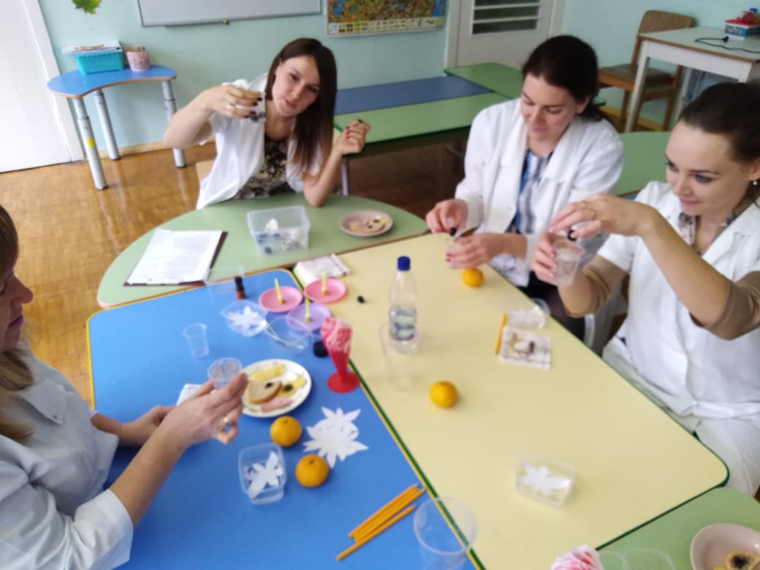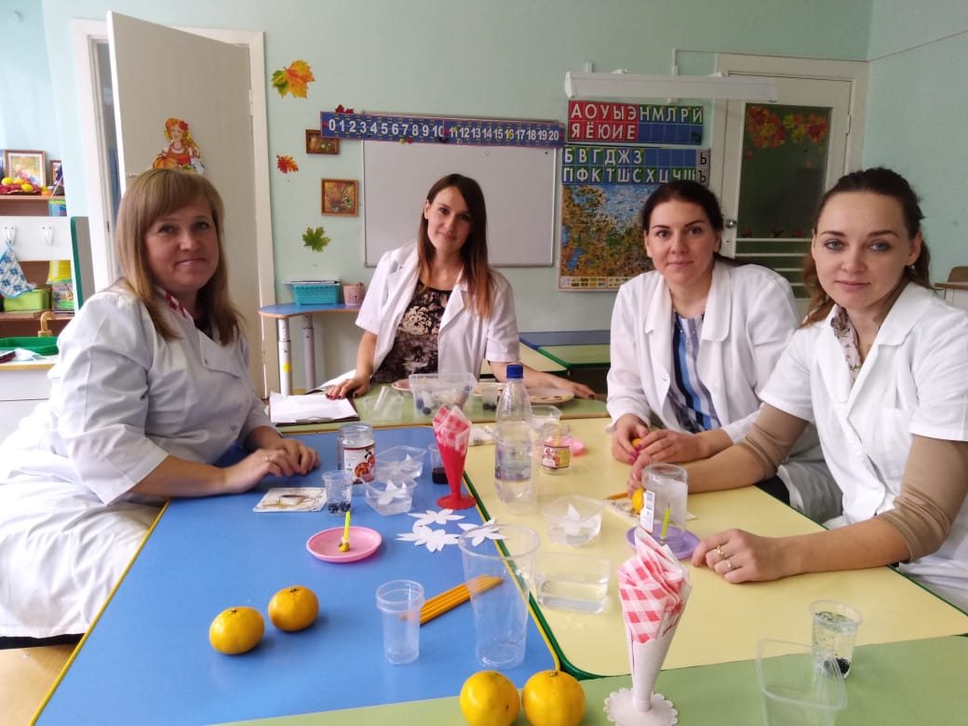

Мастер-класc для родителей

«Лэпбук  как средство развития познавательно-исследовательской деятельности дошкольников»

Сегодня я хочу познакомить вас с совершенно новой технологией, интересным методическим  пособием  – лэпбук.

Что же такое лэпбук?

Лэпбук  (lapbook) – это сравнительно новая образовательная технология  пришла к нам из Америки, и представляет собой одну из разновидностей метода проекта. Адаптировала его под наш менталитет Татьяна Пироженко.  Она разрабатывала эту технологию для занятий со своим ребенком и предложила использовать ее в познавательно-исследовательской работе с детьми.

    В дословном переводе с английского языка лэпбук  означает «книга на коленях», или как его еще называют тематическая папка или коллекция маленьких книжек с кармашками и окошечками, которые дают возможность размещать информацию в виде рисунков, небольших текстов, схем в любой форме и на любую тему.

 Чаще всего основой для лэпбука является твердая бумага или картон, главное, чтобы по размеру лэпбук умещался на коленях.

Лэпбук - отличный способ закрепить определенную тему с детьми, осмыслить содержание книги, провести исследовательскую работу, в процессе которой ребенок участвует в поиске, анализе и сортировке информации.

Он помогает ребенку по своему желанию организовать информацию по теме и лучше понять и запомнить материал. Это отличный способ для закрепления материала. В любое удобное время ребенок просто открывает лэпбук и с радостью повторяет пройденное, рассматривая сделанную своими же руками книжку.

Лэпбук хорошо подойдет для занятий в группах, где одновременно будут заняты несколько детей. Можно выбрать задания под силу каждому.

 Лэпбук – разновидность метода проекта. Создание лэпбука содержит все этапы проекта: 1 целеполагание (выбор темы) 2 разработка лэпбука (составление плана) 3 выполнение (практическая часть) 4 подведение итогов Лэпбук – средство для реализации деятельностного метода обучения.  При создании лэпбука дети не получают знания в готовом виде, а добывают их сами в процессе собственной исследовательской – познавательной деятельности.

        Лэпбук - эффективное средство для привлечения родителей к сотрудничеству.

       Родители обеспечивают поддержку:

* организационную (экскурсии, походы)
* техническую (фото, видео)
* информационную (сбор информации для лэпбука)
* мотивационную (поддерживание интереса,    уверенности в успехе)

         Можно также предложить использовать технологию ЛЭПБУК для совместных мини-проектов родителей с детьми, что мы и сделали в нашей группе:

  В заключении хочется отметить, что данная форма работы помогает создать условия для поддержки детской инициативы и творчества в группе.

В процессе такого творчества ребенок становится не только создателем своей собственной книги, но и дизайнером, художником-иллюстратором, сочинителем собственных историй, загадок, стихотворений. Такая увлекательная форма работы создает условия для развития личности, мотивации и способностей ребенка.

 С чего начать создание лэпбука? Должна быть выбрана  тема – составлен план  – по плану разработан макет -  оформление.

        Тема должна быть интересна ребенку и выполнима (соответствовать возрасту), оригинальна.

    Чтобы полностью раскрыть тему, необходим подробный план того, что должен включать в себя лэпбук

        Пример плана лэпбука «Прогулка в детском саду»

1. Карточки с подвижными играми зимой, весной, летом и осенью (оформлены как листочки, снежинка и солнышко) 2. Творческое задание «Рисунки на песке» 3. кармашки « Как одеться на прогулку по сезонам»

4. Карточки с животными и птицами, которых мы можем наблюдать, гуляя 5. Рассказ по картине 6.  Игра «Что понадобится на прогулке в детском саду?»7. Карта как добраться до нашей площадки 8. «Что построим  из песка» гармошка фотографий

Темы могут быть любые «Транспорт», «Животные», «Сказки» и т.п.

Я предлагаю сегодня составить план и разработать  макет лэпбука на тему:

«Спорт, физкультуру любим мы очень, каждый стать здоровым хочет!»

Надо разбиться на команды, по возрастам: старший дошкольный возраст и подготовительный возраст. Каждая команда должна через 15 минут представить свой макет лэпбука.

